Муниципальное бюджетное дошкольное образовательное учреждение

Вологодский муниципальный район

« Харачевский детский сад»

**Проект**

**« Зимушка хрустальная»**

Руководитель проекта воспитатель

Чегодаева Елена Михайловна

2015год

Проект «Зимушка, хрустальная»

**Цель:** создание на участке современной предметно-развивающей среды, обеспечивающей двигательную активность и положительные эмоций детей, способствующей укреплению физического и психического здоровья детей во время прогулки в зимний период.

**Задачи:** 1. Привлечь родителей к активному участию в жизни группы, побудить к сотрудничеству в работе над проектом. 2. Организовать родителей для совместного строительства снежного городка на участке. 3. Активно использовать снежные постройки во время прогулок с детьми на свежем воздухе.

**Участники проекта:** дети младшей группы, воспитатели, родители.

**Тип проекта**: познавательно-творческий, краткосрочный (7 дней)

**Организация проекта.**

**1этап**

**Постановка проблемы, определение целей и задач исследовательской работы.**

**Проблема исследования:** Гуляя с детьми на вечерней прогулке, пошел сильный снег, в разговоре с детьми я предложила, что можно сделать из снега, дети быстро сообразили и предложили слепить снеговика. На помощь пришли родители, они с удовольствием лепили снеговиков вместе с детьми. Наблюдая за этой идилией, я предложила родителям сделать для детей сказку из снега.

**Гипотеза исследования: (***выдвигаясь в процессе совместного обсуждения воспитателями и детьми, чтения художественной литературы и экскурсий)* Зима - уникальное время года, когда при правильной организации можно обеспечить достаточную двигательную активность и положительные эмоции детей, окунуться в атмосферу сказки, что в совокупности будет положительно влиять на физическое и эмоциональное здоровье детей. Двигательная активность детей необходима для всестороннего развития ребенка и укрепления его здоровья. Снежная сказкапоможет достичь этого за короткое время прогулки.

В соответствии с проблемой и гипотезой исследования мы вместе с родителями и детьми поставили задачи для дальнейшего решения проблемы.

1. Воплотить идею снежной сказки, в реальность.
2. Создать условия для двигательной активности детей.
3. Доставить детям радость, вызвать у них эмоционально –положительный отклик.

**Результаты проектной деятельности:** 1. Сотрудничество, сплоченность между родителями и педагогами с целью достижения наилучших результатов в создании современной предметно-развивающей среды на участке. 2. Предоставление детям возможности активно двигаться, получать положительные эмоции от прогулок на свежем воздухе, укреплять физическое здоровье. 3.Создание плана – **проекта участка** *«Зимушка, хрустальная» 4.*Рассматривание иллюстраций с изображением зимних узоров, пейзажа, фигур из снега и льда. 5.Наблюдение на участке за снегом, за зимними явлениями. 6.Проведение подвижных игр на свежем воздухе.

**2 этап**

**Организация исследования в рамках проекта**

**Сбор, анализ и систематизация информации**

1. **Работа с родителями**

Утверждение плана проекта «Зимушка, хрустальная»

Реализация проекта – строительство зимней сказки на свежем воздухе силами родителей и воспитателей.

**2. Творческая познавательная деятельность детей:**

Познавательное развитие

-Беседы: «Почему к нам приходит зима?», «У кого какие шубки?»-Экспериментирование «Свойства снега»-Д/и «Что бывает зимой?», «Что прячется за сугробом?»-НОД «Почему зима холодная?»-Целевая прогулка в сад «Как зимуют деревья?»

Социально-коммуникативное развитие

-Общение на прогулке «Снежинки кружатся», подвижные игры

Коллективный труд в природе: подсыпание снега к стволам деревьев-Развешивание кормушек на участке.

Речевое развитие

-Чтение русских народных сказок «Снегурушка и лиса», «Снегурочка»

-Чтение и заучивание стихотворений

-Словесные игры «Подбери слово», «Доскажи словечко»

-Рассказывание о признаках зимы с помощью мнемотаблицы

Художественно-эстетическое развитие

-Рисование «Снежные комочки», «Деревья зимой»-Лепка «Снежки»-Конструирование «Заячья избушка»-Разучивание песен о зиме

**3 этап**

**Презентация результатов исследовательской деятельности:**

* Фотоотчет (как родители строят для детей снежные постройки)
* Выставки рисунков детей по теме проекта
* Выразительное чтение стихов

Фотоотчет

Силами родителей на участке младшей группы построена «Зимняя сказка» , в рамках проекта «Зимушка, хрустальная», приурочена к конкурсу « Путешествие в мир сказок» среди групп детского сада. Младшая группа заняла 1 место.

Лисичка из сказки «Колобок» Мишка-топтышка

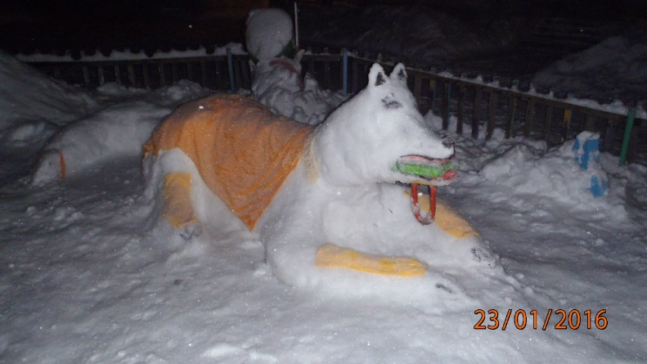 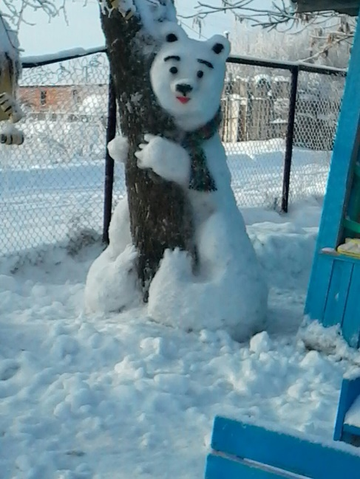

к

Маша и медведь

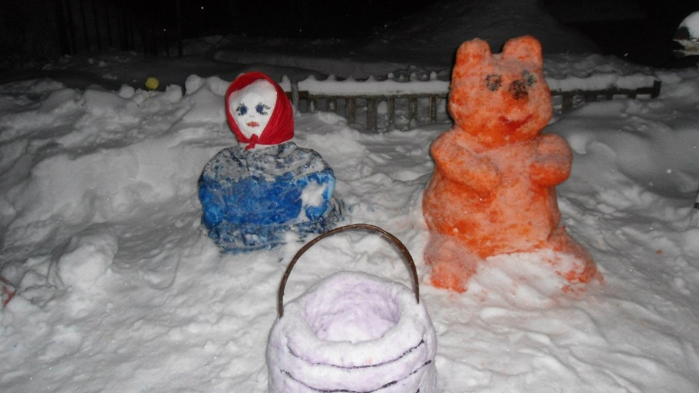 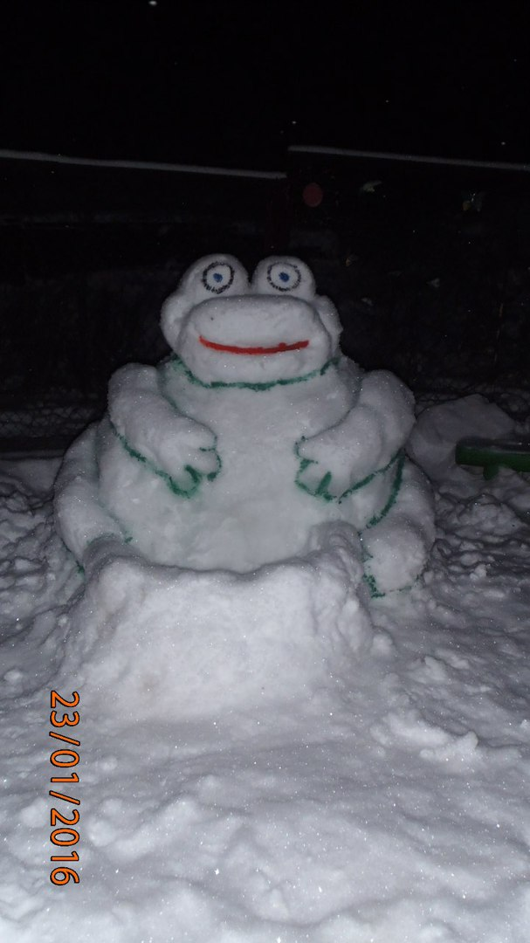

Печка где бабушка пекла колобок Горка для детей

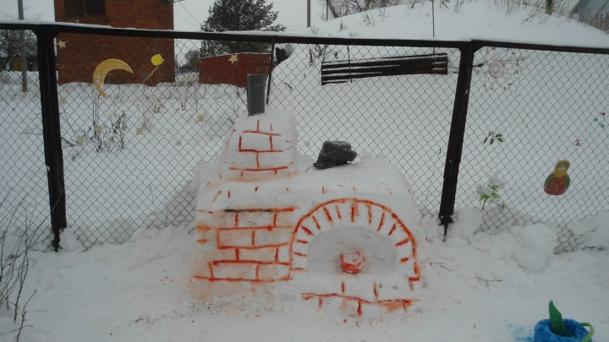 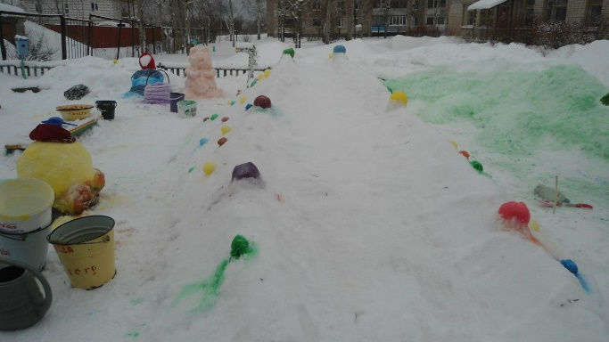

« Кошкин дом»

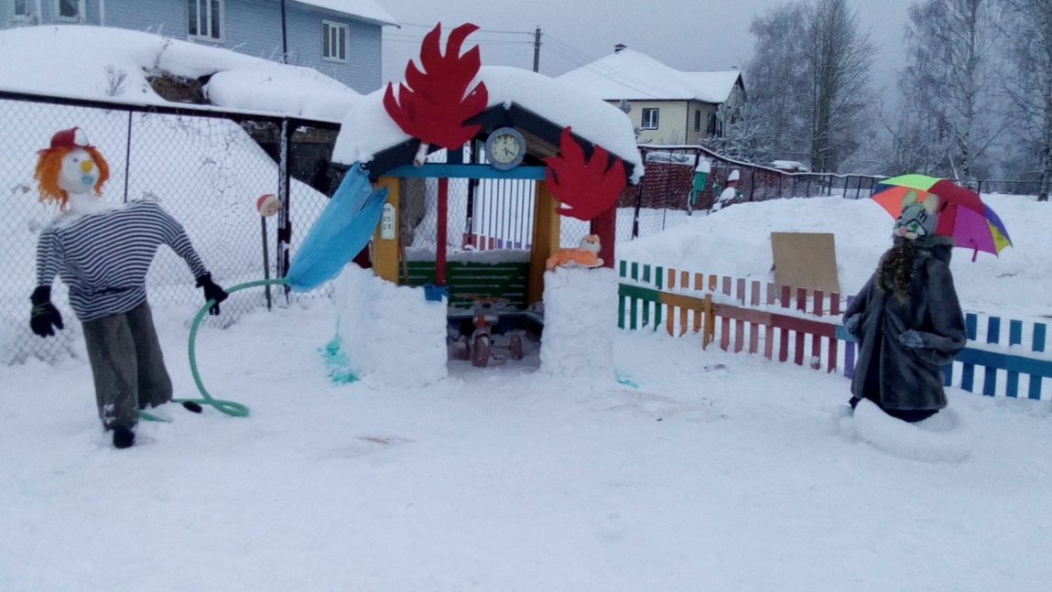

Все завершилось Чаепитием.

